ESCOLA SENAI

“PROF. DR. EURYCLIDES DE JESUS ZERBINI”

DevWork

João Vittor Gomes da Cruz

Eduardo Oliveira dos Santos Leoncio

Higor Henry de Lima e Souza

**PetFamily - PETSHOP**

Campinas SP

2023

**SUMÁRIO**

Sumário

1 INTRODUÇÃO 3

2 JUSTIFICATIVA 4

3 OBJETIVOS 5

3.1. Objetivos Gerais 5

3.2. Objetivos Específicos 5

4 PRODUCT BACKLOG 6

5 PRINCIPAIS TELAS DO SISTEMA 7

5.1. Telas Aplicativo Java 7

5.2. Telas WEB 7

6 CONCLUSÃO 8

6.1. Escreva os resultados obtidos 8

6.2. Constatações 9

6.3. Sugestões de possíveis aperfeiçoamentos técnicos 9

7 REFERÊNCIAS 9

# INTRODUÇÃO

O presente relatório descreve o projeto de um petshop, uma aplicação desenvolvida utilizando as tecnologias HTML, CSS, Java e Redes, com o auxílio do software Cisco Packet Tracer. O objetivo principal deste projeto é criar um sistema online para gerenciar as operações de um petshop, proporcionando aos clientes uma experiência intuitiva e eficiente, além de facilitar a administração interna da loja.

# JUSTIFICATIVA

A implementação de um sistema online para o petshop utilizando HTML, CSS, Java e Redes no Cisco Packet Tracer é justificada pela necessidade de oferecer aos clientes uma experiência conveniente, acesso rápido a informações sobre produtos e serviços, além de facilitar a gestão interna do petshop. O sistema proporcionará maior visibilidade, alcance de clientes e eficiência operacional, contribuindo para o sucesso do negócio em um contexto digital cada vez mais relevante.

# OBJETIVOS

Desenvolver um sistema online para o petshop, permitindo que os clientes acessem informações sobre produtos, serviços e façam agendamentos;

# Objetivos Gerais

Facilitar o gerenciamento interno do petshop, fornecendo ferramentas para controle de estoque, agendamentos, registros de clientes e vendas;

Garantir a segurança dos dados dos clientes, bem como a integridade das informações armazenadas no sistema;

# Objetivos Específicos

Criar uma interface intuitiva e responsiva, proporcionando uma experiência de usuário agradável e fácil de usar.

# PRODUCT BACKLOG

Aqui vai a pilha de requisitos ordenados com relação a sua prioridade.

1. Elaborar o WireFrame de cada página para servir como guia do modelo a ser montado;
2. Criar um site usando a linguagem HTML e CSS para formatação;
3. Adicionar imagens, favicon e textos na página;
4. Criar links internos entre as páginas para que seja possível navegar no site;
5. Formatar cores e fontes usando CSS;
6. Hospedar gratuitamente o site na web;
7. Aplicas responsividade no site com Flexbox ou grid CSS;
8. Aplicar técnicas de estilização de páginas web, efeito CSS em geral, como cards, efeitos etc;
9. Validar o código para que siga as normas da W3C;
10. Estabelecer o console em equipamento em camada 2 e 3 para realizar configuração e estabelecer comunicação entre redes;
11. Configurar Router 1941, interfaces giga 0/0 e giga 0/1, para estabelecer conexão entre as redes.
12. Dividir a rede da academy, utilizando a VLAN em switch catalisty 2960, em rede educacional e administrativa;
13. Configurar DHCP no router de cada rede;
14. Implementar um aplicativo com os seguintes itens: Cadastrar, pesquisar, mostrar e sair;
15. Ter validações (cadastro vazio);
16. Mensagens de interação com o usuário;
17. Entregar relatório formatado no padrão ABNT;
18. Criar sumário automático no relatório;

# PRINCIPAIS TELAS DO SISTEMA

x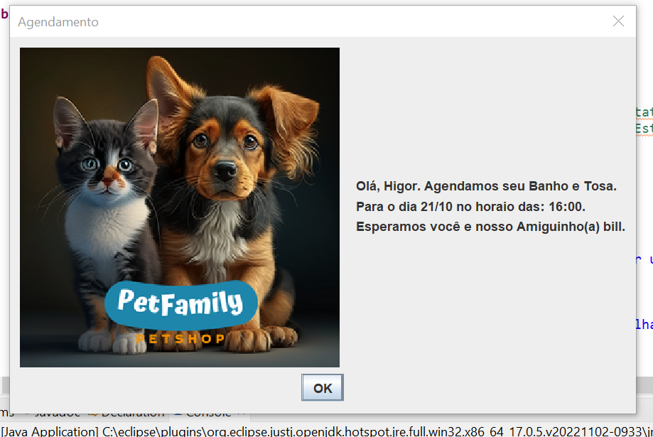

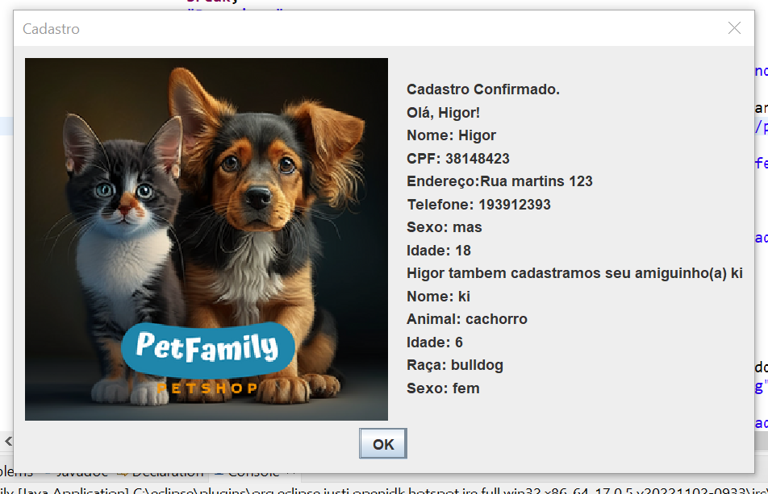

# Telas Aplicativo Java

# Telas WEB

1. Imagem na lateral direita: Uma imagem posicionada na lateral direita da tela, que pode ser um destaque visual relacionado ao conteúdo do site ou uma ilustração representativa.
2. Texto inicial na lateral esquerda: Um texto posicionado na lateral esquerda da tela, que pode ser uma introdução, uma mensagem de boas-vindas ou informações relevantes relacionadas ao conteúdo do site.
3. Botão de acesso: Abaixo do texto inicial, encontra-se um botão de acesso, que pode ser utilizado para direcionar o usuário para uma página específica, acionar uma funcionalidade ou abrir um formulário.
4. Menu com quatro navs no topo: Na parte superior do site, há um menu com quatro opções de navegação (navs), que são links clicáveis para diferentes seções do site. Essas opções de navegação podem representar categorias, páginas principais ou recursos específicos disponíveis para os usuários.
5. Caixa de pesquisa: Também localizada no topo do site, há uma caixa de pesquisa que permite que os usuários pesquisem conteúdo específico no site. A caixa de pesquisa geralmente é acompanhada por um botão de busca, que quando acionado, inicia a pesquisa.

# CONCLUSÃO

Projeto de um petshop desenvolvido em HTML, CSS, Java e redes no Cisco Packet Tracer é uma iniciativa que visa oferecer uma experiência conveniente e eficiente aos clientes, além de facilitar a administração interna do petshop. Através da implementação de um sistema online, é possível proporcionar acesso fácil a informações sobre produtos, agendamento de serviços e realizar vendas de forma mais prática. Além disso, a utilização do Cisco Packet Tracer permite configurar uma rede segura e estável. Com esse projeto, o petshop tem a oportunidade de melhorar o atendimento aos clientes, ampliar sua visibilidade e otimizar suas operações, contribuindo para o sucesso do negócio no mundo digital.

# Escreva os resultados obtidos

1. Experiência do Cliente: A implementação do sistema online proporcionou aos clientes uma experiência conveniente, permitindo que eles visualizem informações sobre produtos, realizem agendamentos de serviços e efetuem compras de forma simples e intuitiva. Isso resultou em maior satisfação dos clientes e fidelização.
2. Eficiência Operacional: A automação de processos internos, como controle de estoque, agendamento de serviços e geração de relatórios, tornou as operações do petshop mais eficientes e ágeis. Isso resultou em economia de tempo e redução de erros, contribuindo para um melhor gerenciamento do negócio.
3. Visibilidade e Alcance: Com a presença online, o petshop expandiu sua visibilidade e alcance, atingindo um público mais amplo. Através do site, clientes potenciais puderam encontrar informações sobre o petshop, aumentando a probabilidade de atraí-los para utilizar os serviços ou adquirir produtos.

# Constatações

A implementação do petshop utilizando HTML, CSS, Java e redes no Cisco Packet Tracer provou ser uma estratégia eficaz para atender às demandas do mercado e melhorar a gestão do negócio. O sistema online proporcionou uma experiência conveniente aos clientes, automatizou processos internos, aumentou a visibilidade do petshop e garantiu a segurança dos dados. Essas constatações demonstram que o projeto foi bem-sucedido em oferecer soluções práticas e vantagens competitivas para o petshop, resultando em melhor desempenho e satisfação geral.

# Sugestões de possíveis aperfeiçoamentos técnicos

Melhoria da Experiência do Usuário;

Personalização e Recomendação: Utilize técnicas de personalização e recomendação com base nos dados dos clientes, como histórico de compras e preferências;

Monitoramento e Análise de Dados: Utilize ferramentas de análise para monitorar o desempenho do site, rastrear o comportamento dos usuários e obter insights valiosos sobre o uso do sistema;

# REFERÊNCIAS

Auxílio de professores responsáveis por cada matéria;

Arquivos e exercícios das matérias;

W3Schools (www.w3schools.com): Um site popular e confiável que oferece tutoriais e referências sobre HTML, CSS, JavaScript e outros tópicos relacionados ao desenvolvimento web;

Cisco Learning Network (learningnetwork.cisco.com): Uma plataforma educacional fornecida pela Cisco, que oferece uma ampla gama de recursos de aprendizado e suporte para redes, incluindo o Packet Tracer.